ОБРАЗЕЦ
(примерная структура)
контрольного теста по физике 10 класс

Критерии оценки:
“5” – 12-14 баллов;
“4” – 8-11 баллов;
“3” – 6-7 баллов;
Менее 6 баллов – неудовлетворительно.

Часть 1. Обведите кружком верный ответ.
(За каждое верно выполненное задание – 1 балл)
1. На рисунке изображена зависимость скорости движения тела от времени. Рассчитайте модуль ускорения тела на участке ВС.

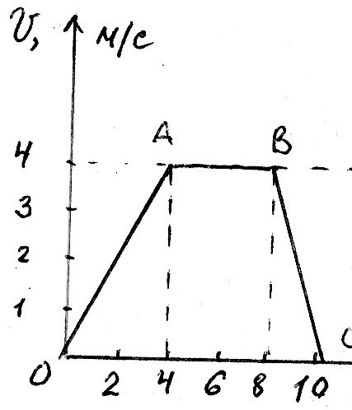

А. 1 м/с² Б. 4 м/с² В. 2 м/с² Г. 0,5 м/с²

2. Автомобиль движется равномерно по мосту со скоростью 36 км/ч. За какое время он пройдет мост туда и обратно, если длина моста 480 м?
А. 96 с Б. 27 с В. 192 с Г. 4800 с

3. Автомобиль двигается с ускорением 0,2 м/с2 в течение 10 секунд после начала движения. Какой путь он прошел?
А. 0,1 м Б. 1 м В. 10 м Г. 20 м

4. Две силы F1 = 30 Н и F2= 40 Н приложены к одной точке тела. Угол между векторами F1 и F2 равен 90°. Чему равен модуль равнодействующей этих сил?
А. 10 Н; Б. 50 Н; В. 70 Н; Г. 35 Н.

5. Рассчитайте вес пассажира в лифте, движущемся с ускорением 0,5 м/с² вверх, если масса пассажира 80 кг.
А. 784 Н Б. 824 Н В. 40 Н Г. 744 Н
6. На рисунке изображен график зависимости координаты колеблющегося тела от времени.
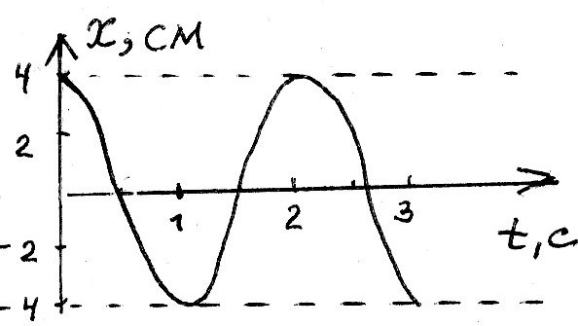
Определите амплитуду и период колебания. Запишите уравнение колебаний в СИ.
А. x = 4cos2πt Б. x = 0,04 cos2πt В. x = 0,04cosπt Г. x = 4cosπt

7. Длина первого математического маятника равна 1 метру, а второго – 2 метрам. У какого маятника период колебаний больше и во сколько раз?
А. У первого в 2 р. Б. У второго в 2 р. В. У второго в 4 р. Г. У второго в 1,4 р

8. Ящик затаскивают вверх по наклонной плоскости с увеличивающейся скоростью. Система отсчета, связанная с наклонной плоскостью, является инерциальной. В этом случае сумма всех сил, действующих на ящик:
А. Равна нулю Б. направлена в сторону движения ящика
В. Направлена перпендикулярно наклонной плоскости
Г. Направлена в сторону, противоположную движению ящика

9. В результате перехода с одной круговой орбиты на другую центростремительное ускорение спутника Земли уменьшилось. Как изменился в результате этого перехода радиус орбиты спутника, скорость его движения по орбите и период обращения вокруг Земли? Для каждой величины подберите соответствующий характер изменения: 1) увеличилась 2) уменьшилась 3) не изменилась. Запишите в таблицу выбранные цифры для каждой физической величины. Цифры в ответе могут повторяться.
Радиус орбиты Скорость движения по Период обращения
орбите вокруг Земли

10. В безветренную погоду самолет движется со скоростью 300 км/ч. С какой скоростью будет двигаться самолет при ветре, дующем со скоростью 100 км/ч, если ветер встречный?

Ответ: _____________

Часть 2. Выполните задание.
(За каждое верно и полностью выполненное задание – 2 балла)

11. Тележка массой 3 кг, движущаяся со скоростью 4 м/с, сталкивается с неподвижной тележкой той же массы и сцепляется с ней. Чему равен импульс тележек после взаимодействия?

12. Динамик подключен к выходу звукового генератора электрических колебаний. Частота колебаний 170 Гц. Определите длину звуковой волны, зная, что скорость звуковой волны в воздухе 340 м/с.

Впишите ответы в таблицу:

1 балл |  |  |  |  |  |  |  |  |  | 2 балла
1 | 2 | 3 | 4 | 5 | 6 | 7 | 8 | 9 | 10 | 11 | 12

